GM DISTRIBUTION
19 Rue des Forges - 86200 Loudun - Tél 05.49.98.33.23 / Fax : 05.49.98.33.63
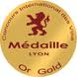

Médaille Or Lyon 2014
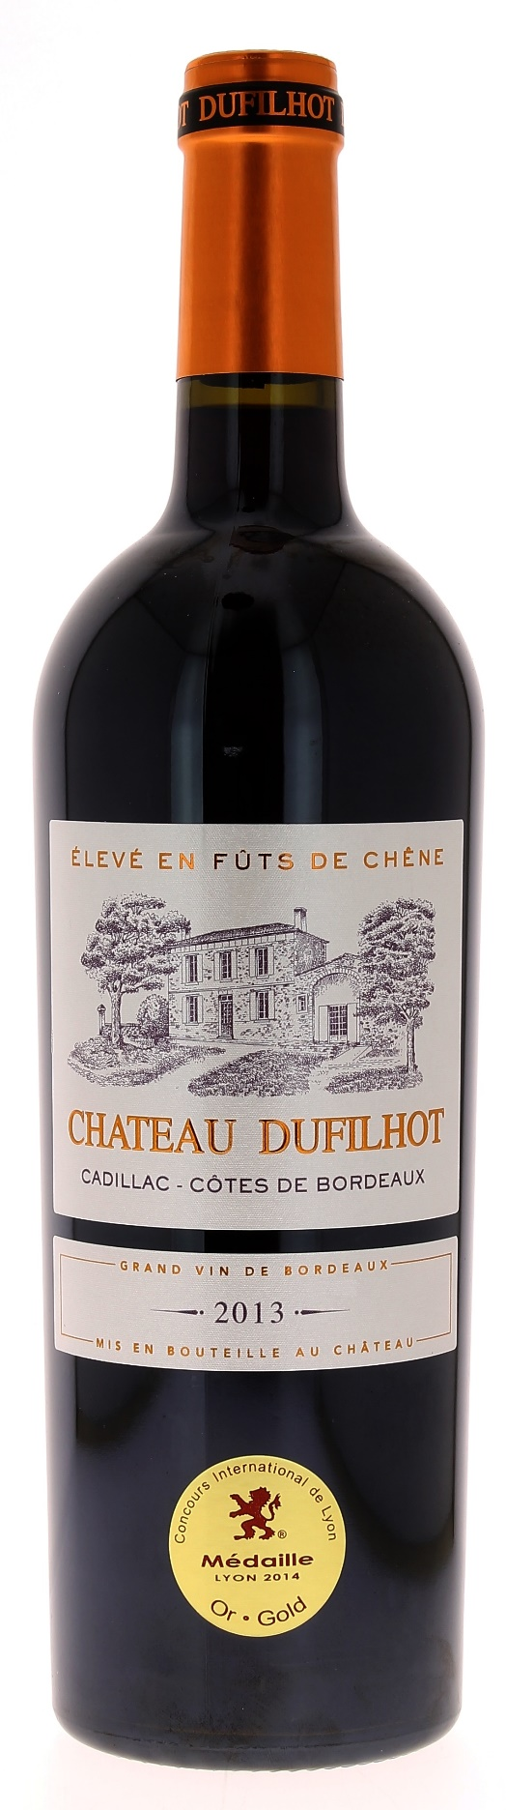
13°

CHÂTEAU DUFILHOT 2013
Elevé en fût de chêne

AOC CADILLAC-CÔTES DE BORDEAUX

Pierre Chevrot
Vigneron récoltant.

LE VIGNOBLE :
Nature des sols : Graveleux
Age du vignoble : 40 ans
Encépagement : 85% Merlot
15% Cabernet Franc

DEGUSTATION ET DE CONSERVATION :
Commentaire de dégustation :
Nez intense de fruits rouges : cassis, mûres. La dominante merlot associé à un élevage en barriques maitrisé apporte rondeur et souplesse.

Dégustation : entre 16° et 18°
Vieillissement : 6 à 8 ans
Accords mets vins : viandes rouges

PALLETISATION :
Dimensions palette : 1200/800/1380 mm
Dimension carton : 300/235/160 mm
Poids du carton : 7.5 kg
Bouteilles/carton : 6 bouteilles debout
Cartons/couche : 25
Couches/palette : 4
Bouteilles/palette : 600

Gencod Bouteille : 3 760 028 410 652
Gencod Carton : 3 760 028 450 009

